查重系统---指导教师使用帮助
- 登陆http://sdwu.check.cnki.net/，点击“教师/学生入口”。
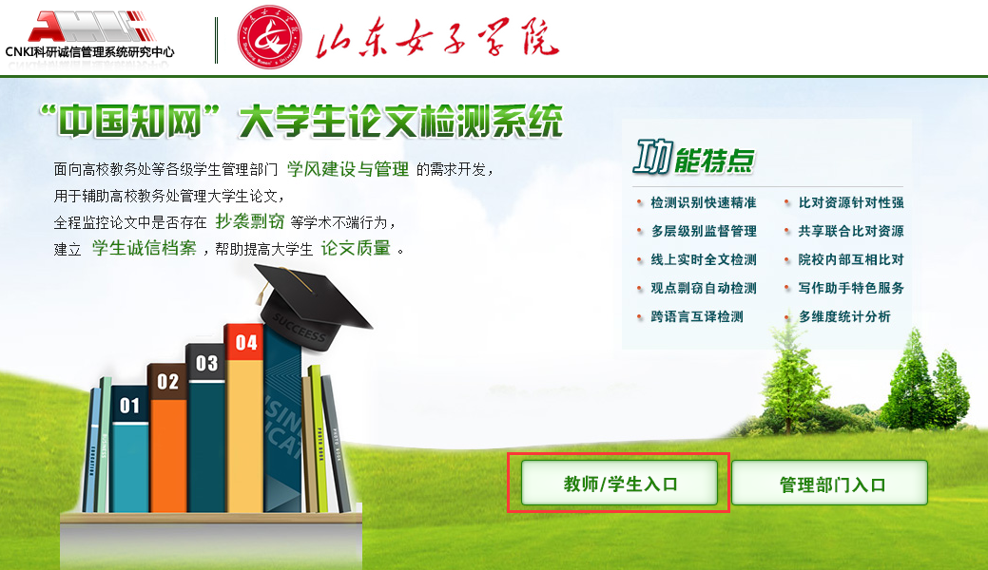

- 教师账号登陆界面如下：输入用户名和密码，选择身份“教师”。
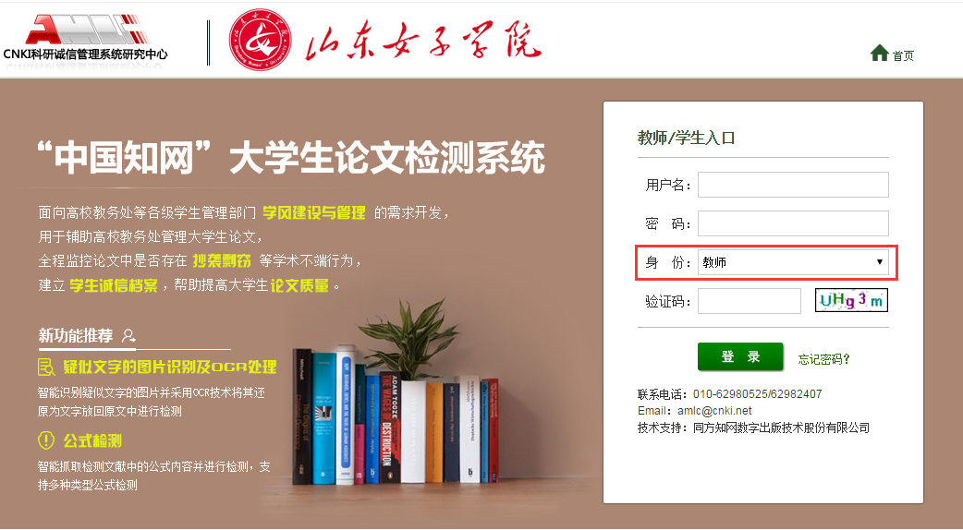

- 登录保护输入手机号码和验证码。
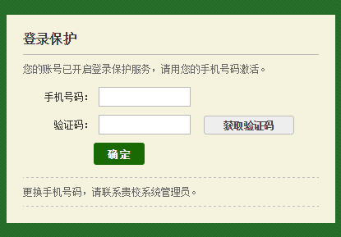
- 论文审阅：点击菜单左侧“论文审阅”按钮，进入论文审阅页面。
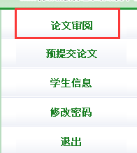

- 点选“届”信息，并按“搜索”按钮，可以筛选查看指导教师的不同的届的学生的文献。
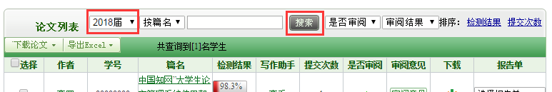

- 点击“搜索”按钮后面的下拉框，可按照是否审阅对文献进行筛选。选择未审阅或已审阅，可以查询已审阅或未审阅的文献。也可以按审阅结果进行筛选。
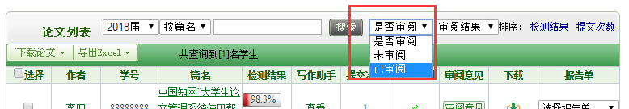
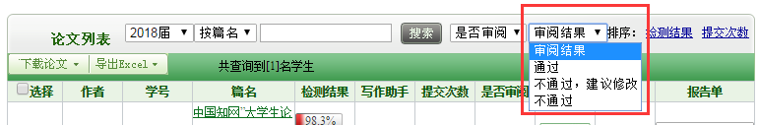

- 点击篇名可以链接到该文献的检测结果页面。查看学生论文具体情况，给予专业判断。
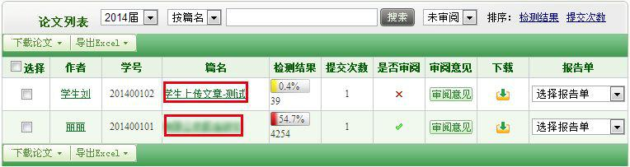

- 点击作者名可以进入学生上传文献界面，可以查到该学生所有上传文献。
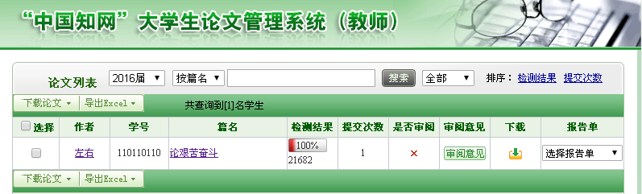
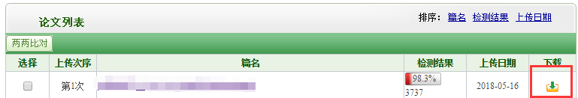

- 进入论文审阅界面，点击“审阅意见”可以进行审阅。
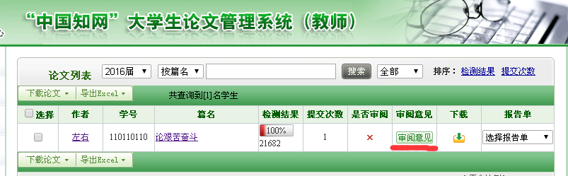

- 教师可以选择修改意见，提出审阅意见，最后保存。
